P2019 : Cybersécurité
Groupe 6

Dossier des tests d'intégrations

Table des matières
1- Test du réseau WLAN (sans portail captif) 2
1.1 - Procédure de test 2
1.2 - Rapport d'exécution 3
2 - Test du Portail Captif 4
2.1 - Procédure de test 4
2.2 - Rapport d'exécution 6

1- Test du réseau WLAN (sans portail captif)
  - Procédure de test

Id. | Architecture testée  Description Sommaire | Procédure de test
Id. | Architecture testée  Description Sommaire | Résultats attendus
U1.0 | Diffusion du ssid « G6» par la borne wifi | Iwlist wlan0 scanning
U1.0 | Diffusion du ssid « G6» par la borne wifi | $ iwlist wlan0 scanning  wlan0 Scan completed :  Cell 01 - Address: 00:1C:0F:81:4F:B0  Channel:9  Frequency:2.452 GHz (Channel 9)  Quality=69/70 Signal level=-41 dBm  Encryption key:off  ESSID:"G6"  Bit Rates:1 Mb/s; 2 Mb/s; 5.5 Mb/s; 6 Mb/s; 9 Mb/s  11 Mb/s; 12 Mb/s; 18 Mb/s  Bit Rates:24 Mb/s; 36 Mb/s; 48 Mb/s; 54 Mb/s  Mode:Master  Extra:tsf=0000000288a69c36  Extra: Last beacon: 64ms ago
U1.1 | Attribution d’une adresse ip fournie par le FireWall OPNSense en dhcp (réseau WLAN)  Plage d’adressage configurée :  de 192.168.1.50 à 192.168.1.100 | Ifconfig  ip route
U1.1 |  | Adresse attribué située entre :  192.168.1.50 à 192.168.1.100 netmask 255.255.255.0  default via 192.168.1.1 dev eth0 proto dhcp metric 100
U1.2 | Accès du PC3 (réseau WLAN) à internet en routant par le FireWall OPNSense | Traceroute 8.8.8.8
U1.2 |  | 1 OPNsense.localdomain(192.168.1.1) **ms **ms **ms  2 10.3.2.1 (10.3.2.1) **ms **ms **ms  * * * * * * * *  * google-public-dns-a.google.com (8.8.8.8) **ms **ms **ms

  - Rapport d'exécution

Id. | OK | !OK | Observations
U1.0 | * |  | $ iwlist wlan0 scanning  wlan0 Scan completed :  Cell 01 - Address: 00:1C:0F:81:4F:B0  Channel:9  Frequency:2.452 GHz (Channel 9)  Quality=69/70 Signal level=-41 dBm  Encryption key:off  ESSID:"G6"  Bit Rates:1 Mb/s; 2 Mb/s; 5.5 Mb/s; 6 Mb/s; 9 Mb/s  11 Mb/s; 12 Mb/s; 18 Mb/s  Bit Rates:24 Mb/s; 36 Mb/s; 48 Mb/s; 54 Mb/s  Mode:Master  Extra:tsf=0000000288a69c36  Extra: Last beacon: 64ms ago
U1.1 | * |  | $ ifconfig  eth0: flags=4163<UP,BROADCAST,RUNNING,MULTICAST> mtu 1500  inet 192.168.1.51 netmask 255.255.255.0 broadcast 192.168.1.255  inet6 fe80::90bb:c9c7:9f2:ead prefixlen 64 scopeid 0x20<link>  ether 74:46:a0:c3:37:29 txqueuelen 1000 (Ethernet)  RX packets 206426 bytes 162420544 (162.4 MB)  RX errors 0 dropped 0 overruns 0 frame 0  TX packets 295966 bytes 350641831 (350.6 MB)  TX errors 0 dropped 0 overruns 0 carrier 0 collisions 0  device interrupt 20 memory 0xf7900000-f7920000  $ ip route  default via 192.168.1.1 dev eth0 proto dhcp metric 100
U1.2 | * |  | 1 OPNsense.localdomain(192.168.1.1) 1.133ms 1.086ms 1.448ms  2 10.3.2.1 (10.3.2.1) 2.342ms 3.204ms 3.867ms  * * * * * * * *  13 google-public-dns-a.google.com (8.8.8.8) 11.596ms 11.187ms 10.343ms

- Test du Portail Captif
  - Procédure de test

Id. | Architecture testée  Description Sommaire | Procédure de test
Id. | Architecture testée  Description Sommaire | Résultats attendus
U1.0 | Mise en place du portail captif effectuée  Accès au réseau internet bloqué sans login  Test de ping sur le 8.8.8.8 avant de se loguer dans le portail captif | 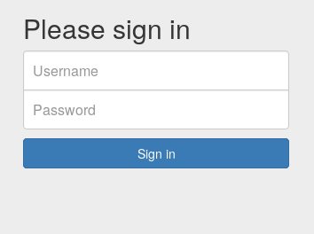  ping 8.8.8.8
U1.0 |  | PING 8.8.8.8 (8.8.8.8) 56(84) bytes of data.  (Ping bloqué rien ne se passe)
U1.1 | Création d’un utilisateur « root » | 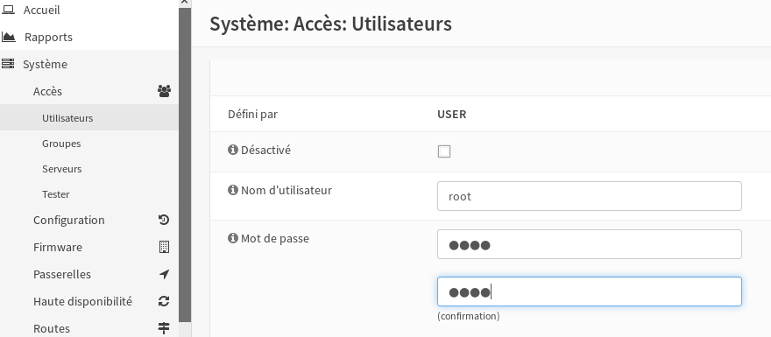  ping 8.8.8.8
U1.1 | Création d’un utilisateur « root » | 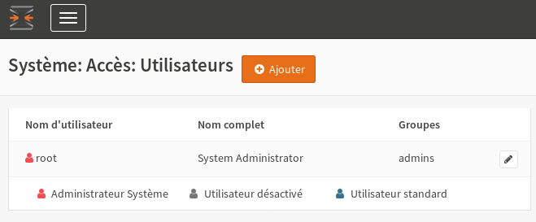  Utilisateur « root » créé.
U1.2 | Test de connexion avec un login enregistré en base de donnée local | Username : root  Password : root  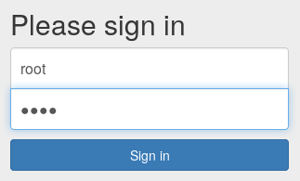
U1.2 |  | Authentification réussie  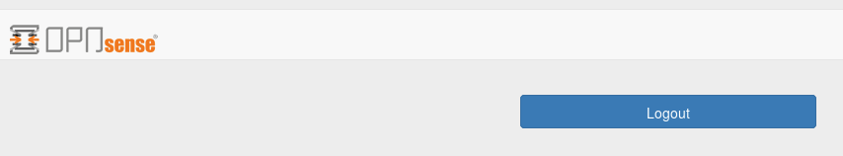  Log dans le journal du portail captif :
U1.3 | Accès au réseau internet débloqué avec login  Test de ping sur le 8.8.8.8 après s’être loguer dans le portail captif | Ping 8.8.8.8 -c 3
U1.3 |  | $ ping 8.8.8.8 -c 3  PING 8.8.8.8 (8.8.8.8) 56(84) bytes of data.  64 bytes from 8.8.8.8: icmp_seq=1 ttl=52 time=9.48 ms  64 bytes from 8.8.8.8: icmp_seq=2 ttl=52 time=9.50 ms  64 bytes from 8.8.8.8: icmp_seq=3 ttl=52 time=9.47 ms  --- 8.8.8.8 ping statistics ---  3 packets transmitted, 3 received, 0% packet loss, time 2003ms  rtt min/avg/max/mdev = 9.477/9.489/9.502/0.010 ms
U1.4 | Déconnexion de l’utilisateur « root ». | Click sur Logout.
U1.4 | Déconnexion de l’utilisateur « root ». | Utilisateur « root » déconnecté.
U1.5 | Test de connexion avec un login non enregistré en base de donnée locale | Username : mauvais_login  Password : mauvais_pass  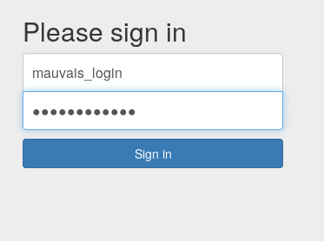
U1.5 |  | 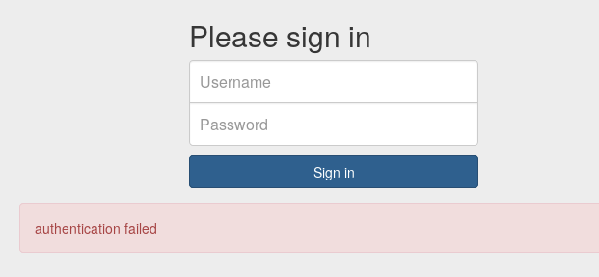  Authentification refusée  Log dans le journal du portail captif :  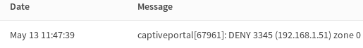

  - Rapport d'exécution

Id. | OK | !OK | Observations
U1.0 | * |  | PING 8.8.8.8 (8.8.8.8) 56(84) bytes of data.  (Ping bloquer rien ne se passe)
U1.1 | * |  | Utilisateur « root » créé.
U1.2 | * |  | Authentification réussie  Log dans le journal du portail captif :
U1.3 | * |  | $ ping 8.8.8.8 -c 3  PING 8.8.8.8 (8.8.8.8) 56(84) bytes of data.  64 bytes from 8.8.8.8: icmp_seq=1 ttl=52 time=9.54 ms  64 bytes from 8.8.8.8: icmp_seq=2 ttl=52 time=9.49 ms  64 bytes from 8.8.8.8: icmp_seq=3 ttl=52 time=9.50 ms  --- 8.8.8.8 ping statistics ---  3 packets transmitted, 3 received, 0% packet loss, time 2002ms  rtt min/avg/max/mdev = 9.495/9.515/9.549/0.024 ms
U1.4 | * |  | Utilisateur « root » déconnecté
U1.5 | * |  | Authentification refusée  Log dans le journal du portail captif :

- Test d’intrusion Scénario nominal
  - Procédure de test

Id. | Architecture testée  Description Sommaire | Procédure de test
Id. | Architecture testée  Description Sommaire | Résultats attendus
U1.0 | Zenmap est l'interface graphique du scanner de ports Nmap. Il est livré avec 10 types d’analyses. Ici nous lancons l’analyse « Slow comprehensive scan ». Cela mettra beaucoup d'efforts dans la détection d'hôte, sans abandonner si la requête ping initiale échoue. Si un hôte est détecté, il fera de son mieux pour déterminer le système d'exploitation, les services et les versions qu'il exécute en fonction des services TCP et UDP les plus courants.  -sS Effectue une analyse de connexion TCP SYN  -sU Effectuer une analyse UDP  -T4 C'est une option pour le modèle de chronométrage.  -A Cette option oblige Nmap à identifier le système d'exploitation, les services et les versions cibles.  -v verbosité accrue.  -PE Ce paramètre est utilisé pour décider comment Nmap détecte les hôtes, et celui-ci décide que Nmap doit utiliser les requêtes d'écho ICMP pour décider si un hôte est actif ou non.  -PP Ceci définit qu'au lieu d'une requête ICMP normale, l'écho doit être utilisé pour déterminer si l'hôte est actif ou non, Nmap doit envoyer une requête d'horodatage ICMP.  -PS80,443 Également utilisé pour la découverte d'hôte.  -PA3389 Tout comme l'option -PS, celle-ci envoie un paquet TCP avec l'indicateur ACK activé. | Commande:  nmap -sS -sU -T4 -A -v -PE -PP -PS80,443 -PA3389 -PU40125 -PY -g 53 -script “défaut ou (découverte et sécurité)” 192.168.0.0/24
U1.0 |  | https://translate.google.com/translate?hl=fr&sl=en&u=https://www.securesolutions.no/zenmap-preset-scans/&prev=search
U1.1
U1.2
U1.3
U1.4
U1.5

  - Rapport d'exécution

Id. | OK | !OK | Observations
U1.0 | *
U1.1 | *
U1.2 | *
U1.3 | *
U1.4 | *
U1.5 | *

